Міністерство освіти і науки України
Харківський національний університет радіоелектроніки

Кафедра ЕОМ

Звіт
З лабораторної роботи №5
З курсу: «Системи керування базами даних»
На тему: «Проектування бази даних за допомогою інструментального CASE-засобу DBDesigner»

Виконав: Перевірив:
ст. гр. КІУКІ-18-4 Мартовицький В.О.
Кравченко Н.С.

2020

Мета роботи

Навчитися проектувати і реалізовувати схему бази даних у третій нормальній формі з набором збережених процедур і функцій, які забезпечують реалізацію бізнес-логіку обраної предметної області.

Тема роботи

Розробка бази даних «Аптека».

Підготовка до виконання роботи

В процесі підготовки був ознайомлений з теоретичним матеріалом та завантажив пакет програмного забезпечення DBDesigner 4.

Хід роботи

4.1 Визначити найбільш істотні об'єкти проблемної області та задати всі сутності і їхні імена (латиницею).
При підготовці проектування бази даних було визначено такі істотні об’єкти як:
- Список замовлень автопарку
- Перелік доступних автомобілів
- Списки водіїв та клієнтів
- Адреси водіїв та клієнтів
- Перелік доступних маршрутів
- Додаткова інформація про замовлення

4.2 На основі виділених об’єктів було створено концептуальну базу даних представлену на рисунку 4.1
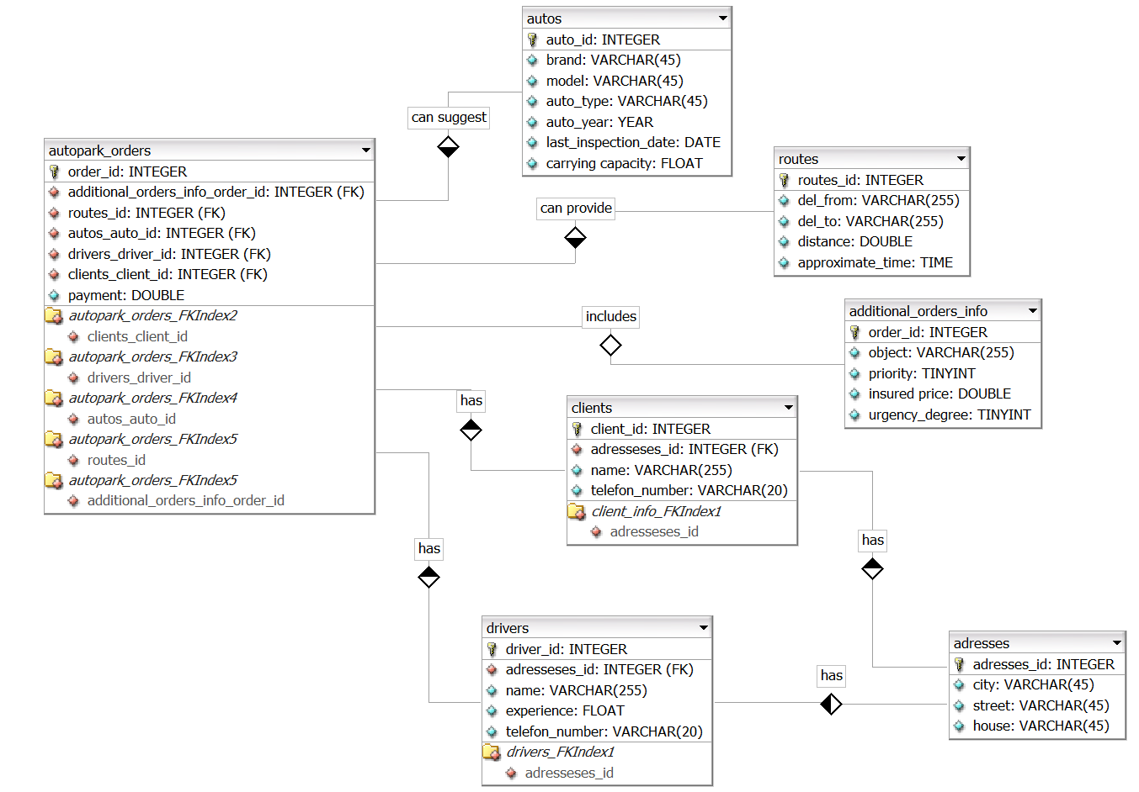
Рисунок 4.1 – Концептуальна ER-діаграма "Автопарк".

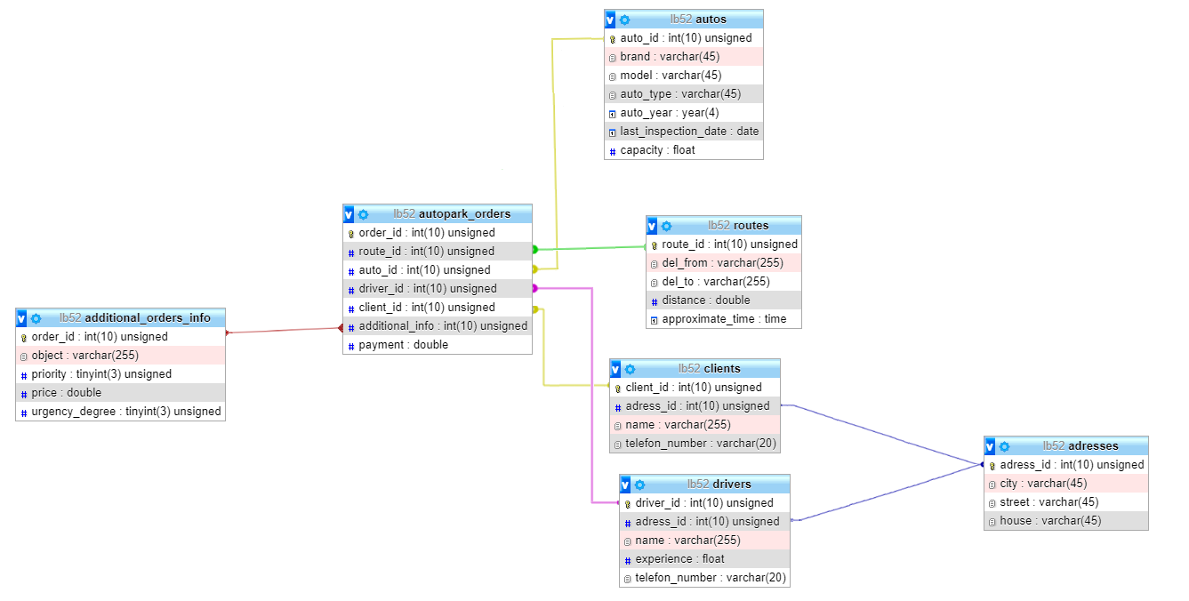
Рисунок 4.2 – Схема БД «Автопарк» в phpmyadmin

4.3 Реалізація схеми бази даних повинна здійснюватися безпосередньо командами мови SQL (DDL) шляхом створення відповідних скриптів. Після реалізації схеми БД створено об'єкт послідовність для генерування значень первинного ключа.
Лістинг 4.1 – SQL-скріпт DDL

CREATE TABLE additional_orders_info (
order_id NUMBER(10) CHECK (order_id > 0) NOT NULL,
object VARCHAR2(255) NULL,
priority NUMBER(3) CHECK (priority > 0) NULL,
price BINARY_DOUBLE NULL,
urgency_degree NUMBER(3) CHECK (urgency_degree > 0) NULL,
PRIMARY KEY(order_id)
);

-- Generate ID using sequence and trigger
CREATE SEQUENCE additional_orders_info_seq START WITH 1 INCREMENT BY 1;

CREATE OR REPLACE TRIGGER additional_orders_info_seq_tr
BEFORE INSERT ON additional_orders_info FOR EACH ROW
WHEN (NEW.order_id IS NULL)
BEGIN
SELECT additional_orders_info_seq.NEXTVAL INTO :NEW.order_id FROM DUAL;
END;
/

CREATE TABLE adresses (
adress_id NUMBER(10) CHECK (adress_id > 0) NOT NULL,
city VARCHAR2(45) NULL,
street VARCHAR2(45) NULL,
house VARCHAR2(45) NULL,
PRIMARY KEY(adress_id)
);

-- Generate ID using sequence and trigger
CREATE SEQUENCE adresses_seq START WITH 1 INCREMENT BY 1;

CREATE OR REPLACE TRIGGER adresses_seq_tr
BEFORE INSERT ON adresses FOR EACH ROW
WHEN (NEW.adress_id IS NULL)
BEGIN
SELECT adresses_seq.NEXTVAL INTO :NEW.adress_id FROM DUAL;
END;
/

CREATE TABLE autos (
auto_id NUMBER(10) CHECK (auto_id > 0) NOT NULL,
brand VARCHAR2(45) NULL,
model VARCHAR2(45) NULL,
auto_type VARCHAR2(45) NULL,
auto_year NUMBER(4) NULL,
last_inspection_date DATE NULL,
capacity BINARY_DOUBLE NULL,
PRIMARY KEY(auto_id)
);

-- Generate ID using sequence and trigger
CREATE SEQUENCE autos_seq START WITH 1 INCREMENT BY 1;

CREATE OR REPLACE TRIGGER autos_seq_tr
BEFORE INSERT ON autos FOR EACH ROW
WHEN (NEW.auto_id IS NULL)
BEGIN
SELECT autos_seq.NEXTVAL INTO :NEW.auto_id FROM DUAL;
END;
/

CREATE TABLE clients (
client_id NUMBER(10) CHECK (client_id > 0) NOT NULL,
adress_id NUMBER(10) CHECK (adress_id > 0) NULL,
name VARCHAR2(255) NULL,
telefon_number VARCHAR2(20) NULL,
PRIMARY KEY(client_id),
CONSTRAINT a6
FOREIGN KEY(adress_id)
REFERENCES adresses(adress_id)
);

-- Generate ID using sequence and trigger
CREATE SEQUENCE clients_seq START WITH 1 INCREMENT BY 1;

CREATE OR REPLACE TRIGGER clients_seq_tr
BEFORE INSERT ON clients FOR EACH ROW
WHEN (NEW.client_id IS NULL)
BEGIN
SELECT clients_seq.NEXTVAL INTO :NEW.client_id FROM DUAL;
END;
/

CREATE TABLE drivers (
driver_id NUMBER(10) CHECK (driver_id > 0) NOT NULL,
adress_id NUMBER(10) CHECK (adress_id > 0) NULL,
name VARCHAR2(255) NULL,
experience BINARY_DOUBLE NULL,
telefon_number VARCHAR2(20) NULL,
PRIMARY KEY(driver_id),
CONSTRAINT a7
FOREIGN KEY(adress_id)
REFERENCES adresses(adress_id)
);

-- Generate ID using sequence and trigger
CREATE SEQUENCE drivers_seq START WITH 1 INCREMENT BY 1;

CREATE OR REPLACE TRIGGER drivers_seq_tr
BEFORE INSERT ON drivers FOR EACH ROW
WHEN (NEW.driver_id IS NULL)
BEGIN
SELECT drivers_seq.NEXTVAL INTO :NEW.driver_id FROM DUAL;
END;
/

CREATE TABLE routes (
route_id NUMBER(10) CHECK (route_id > 0) NOT NULL,
del_from VARCHAR2(255) NULL,
del_to VARCHAR2(255) NULL,
distance BINARY_DOUBLE NULL,
approximate_time TIMESTAMP(0) NULL,
PRIMARY KEY(route_id)
);

-- Generate ID using sequence and trigger
CREATE SEQUENCE routes_seq START WITH 1 INCREMENT BY 1;

CREATE OR REPLACE TRIGGER routes_seq_tr
BEFORE INSERT ON routes FOR EACH ROW
WHEN (NEW.route_id IS NULL)
BEGIN
SELECT routes_seq.NEXTVAL INTO :NEW.route_id FROM DUAL;
END;
/

CREATE TABLE autopark_orders (
order_id NUMBER(10) CHECK (order_id > 0) NOT NULL,
route_id NUMBER(10) CHECK (route_id > 0) NOT NULL,
auto_id NUMBER(10) CHECK (auto_id > 0) NOT NULL,
driver_id NUMBER(10) CHECK (driver_id > 0) NOT NULL,
client_id NUMBER(10) CHECK (client_id > 0) NOT NULL,
additional_info NUMBER(10) CHECK (additional_info > 0) NOT NULL,
payment BINARY_DOUBLE NULL,
PRIMARY KEY(order_id),
CONSTRAINT a1
FOREIGN KEY(driver_id)
REFERENCES drivers(driver_id),
CONSTRAINT a2
FOREIGN KEY(client_id)
REFERENCES clients(client_id),
CONSTRAINT a3
FOREIGN KEY(auto_id)
REFERENCES autos(auto_id),
CONSTRAINT a4
FOREIGN KEY(route_id)
REFERENCES routes(route_id),
CONSTRAINT a5
FOREIGN KEY(additional_info)
REFERENCES additional_orders_info(order_id)
);
4.4 Для однієї з таблиць, що не має обмеження зовнішнього ключа, виконайте за допомогою команд DML операції вставки декількох рядків, видалення та оновлення. При виконання операції вставки використовуйте елементи створеної послідовності для генерування значень первинного ключа
Лістинг 4.2 – SQL-скріпт DML
insert into adresses(city, street, house) values ('Kharkiv', 'Street A', '1');
insert into adresses(city, street, house) values ('Lviv', 'Street B', '12');
insert into adresses(city, street, house) values ('Odessa', 'Street C', '22');
insert into adresses(city, street, house) values ('Kiev', 'Street D', '45');
select * from adresses;
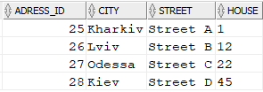

update adresses set city = 'Kirovograd' where adress_id = 26;
SELECT * FROM adresses;
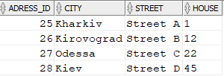

delete from adresses where adress_id = 28;
SELECT * FROM adresses;
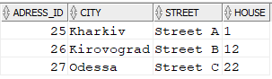

4.5 Створіть об'єкт СУБД - уявлення, яке буде відображати дані з декількох створених таблиць.
Лістинг 4.3 – SQL-скріпт VIEW
create or replace view order_transportation_info as
select aup.order_id,
aup.additional_info,
r.distance,
a.model,
a.capacity
from autopark_orders aup
inner join autos a on a.auto_id = aup.auto_id
inner join routes r on r.route_id = aup.route_id;

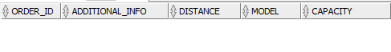
4.6 Реалізуйте на мові PL / SQL набір збережених процедур і функцій, які будуть забезпечувати функціонал схеми бази даних. На прикладі схеми HR можна розглядати збережені підпрограми такого призначення: процедура додавання / видалення / поновлення даних про співробітника; допоміжна функція, яка перевіряє кількість осіб, які вже є співробітниками відділу; функція, яка перевіряє, чи є співробітник менеджером і т.д. Таких збережених об'єктів повинно бути мінімум чотири.
Лістинг 4.4 – SQL-скріпт PL/SQL
create or replace NONEDITIONABLE procedure addCar(vBrand in varchar, vModel in varchar, vType in varchar,
vYear int, vLastInspectionDate in date, vCapacity in float) is
begin
insert into autos (BRAND, MODEL, AUTO_TYPE, AUTO_YEAR, LAST_INSPECTION_DATE, CAPACITY)
values (vBrand, vModel, vType, vYear, vLastInspectionDate, vCapacity);
exception
when OTHERS then
DBMS_OUTPUT.PUT_LINE('Error occured');
end;
call addCar('cb', 'Enyaq', 'sidan', 2004, '14-03-2009', 1000);

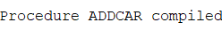

create or replace NONEDITIONABLE procedure deleteOrdersByClienId(Client_id in int) is
begin
DELETE FROM autopark_orders au
WHERE au.client_id = Client_id;
end;
call deleteOrdersByClienId(1);
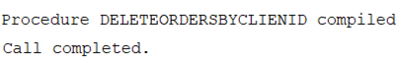

create or replace NONEDITIONABLE procedure showAllAutos(vAuto_type in varchar) is
begin
declare
carCount number;
begin
select count(a.auto_id) into carCount from autos a
where a.auto_type = vAuto_type;
DBMS_OUTPUT.PUT_LINE(carCount);
end;
call showAllAutos('sydan');
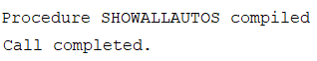

create or replace NONEDITIONABLE procedure updateTelefonNumber(vDriver_id int, vTelephone_number in varchar) is
begin
update drivers d set d.telefon_number = vTelephone_number
where d.driver_id = vdriver_id;
end;
call updateTelefonNumber(2,'0505681486');
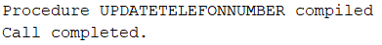

4.7 Хоча б одна підпрограма повинна працювати з курсором.
Лістинг 4.5 – SQL-скріпт PL/SQL з курсором
create or replace procedure getClientsByCity(vCity in varchar) is
clientsNames varchar(255);
clientsNumbers varchar(255);
cursor getClientsNamesByCity is
select name
from clients c
join adresses ad on c.adress_id = ad.adress_id
where ad.city = vCity;
cursor getClientsNumbersByCity is
select telefon_number
from clients c
join adresses ad on c.adress_id = ad.adress_id
where ad.city = vCity;
begin
open getClientsNamesByCity;
fetch getClientsNamesByCity into clientsNames;
close getClientsNamesByCity;
open getClientsNumbersByCity;
fetch getClientsNumbersByCity into clientsNumbers;
close getClientsNumbersByCity;
DBMS_OUTPUT.PUT_LINE(to_char(clientsNames) || ' ' || to_char(clientsNumbers));
end;
call getClientsByCity('Kharkiv');
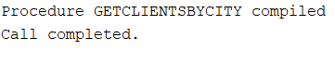
4.8 .Хоча б одна підпрограма повинна мати тип вхідних параметрів, відмінних від IN.
Лістинг 4.6 – SQL-скріпт PL/SQL з out параметром
create or replace NONEDITIONABLE procedure numberOfBiggestCars(numberOfCars out BINARY_DOUBLE) is
begin
select count(au.auto_id)
into numberOfCars
from autos au
where au.capacity > 500;
DBMS_OUTPUT.put_line(numberOfCars);
end;

declare
n BINARY_DOUBLE;
begin
numberOfBiggestCars(n);
end;
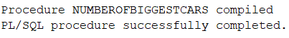

5. Висновок
Під час підготовки до лабораторної роботи ознайомлено з лекційними матеріалами дисципліни, виконано створення бази даних Pharmacy. Визначено найбільш істотні об’єкти бази даних такі як: клієнти, знижки, препарати, каталоги та ін. Створено зв’язки між таблицями. Повністю спроектовано базу даних та згенеровано SQL-скріпт. Написано підпрограми на мові PL/SQL для бази даних які реалізують бізнес-логіку. Виконано та перевірено правильність виконання.

